- 选择题
- A
- C
- A
- C
- A
- A
- C
- B
- B
- D
- A
- A
- A
- A
- B
- 判断题
- F
- F
- F
- T
- F
- T
- T
- T
- T
- F
- 简答题
(1)②S:[138.76.29.7,5001] D:[128.119.40.186,80]
③S:[128.119.40.186,80] D:[138.76.29.7,5001]
④S:[128.119.40.186,80] D:[10.0.0.1,3345]
(2)①简化高效的40字节首部；②去除分片/重新组装
(3)LS算法具有全局状态信息，是全局式路由选择算法，需要知道全局的链路信息；DV算法是分散式的路由选择算法，只需要知道相邻节点的信息。
(4)由P可以知道生产多项式位110101，一共有6位，然后R=5(因为R+1 = 6),所以把M左移5位，生成A:101000110100000，然后做除法A/110101（注意这个除法是做异或操作），得到余数1110，所以结果就是1110.
(5)比特翻转和比特损伤（不确定）
(6)①1和0；②1和0；③0和93
(7)每个进程可以独立的建立一个TCP套接字或者UDP套接字，也就是按照需要在不同的进程建立tcp服务或者udp服务。(此题不确定，如果你有独特的见解请联系我更正一下)。
(8)指示服务器，仅当自指定日期之后该对象被修改才发送该对象。
(9)不会，因为主机和主机名的ip地址映射不是永久的，当ip地址变化后，用户通过访问DNS服务器获得新的IP地址。

- 分析题
(1)
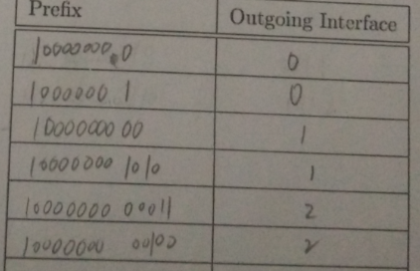
（2）此题待讨论，先不给答案，如果小伙伴你做了，来和我讨论一下啊！一定来啊！
（3）
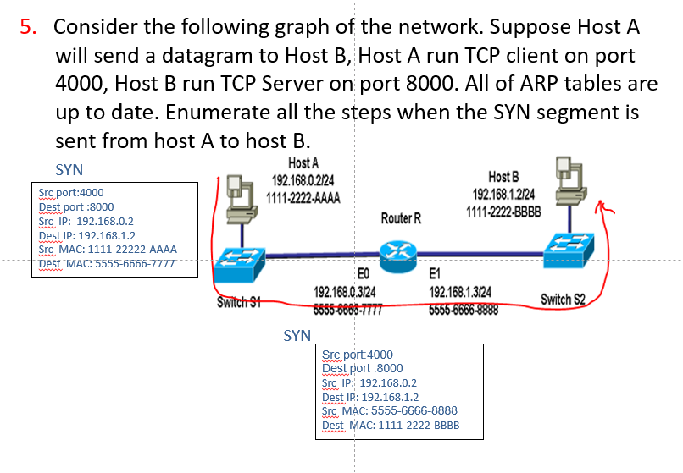

总结人：李春辉
欢迎小伙伴们来讨论，真的
企鹅QQ：1251680944

